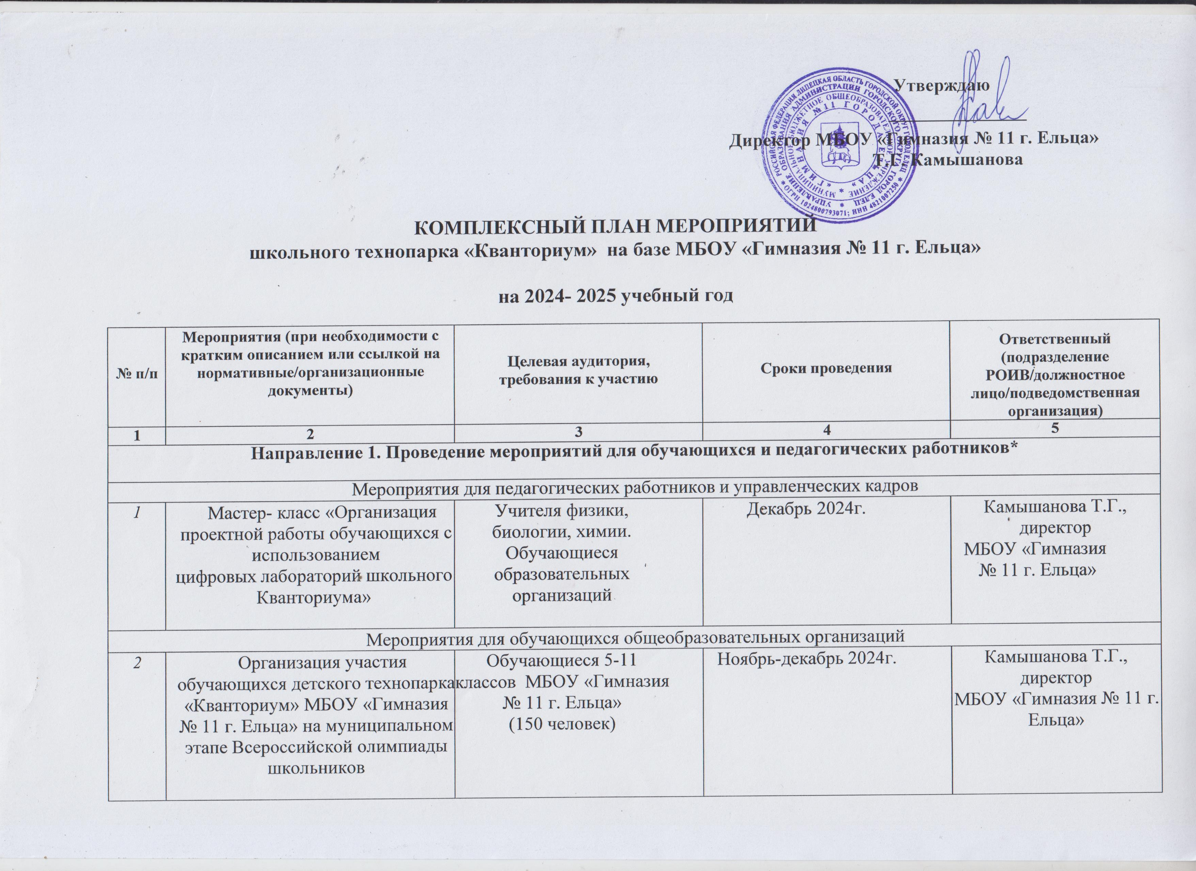

№ п/п | Мероприятия (при необходимости с кратким описанием или ссылкой на нормативные/организационные документы) | Целевая аудитория, требования к участию |  | Сроки проведения | Ответственный (подразделение РОИВ/должностное лицо/подведомственная организация)
1 | 2 | 3 |  | 4 | 5
3 | Организация участия обучающихся детского технопарка «Кванториум» МБОУ «Гимназия № 11 г. Ельца» в олимпиадах и иных интеллектуальных и творческих конкурсах, представленных в документах Минпросвещения | Обучающиеся 1-11 классов МБОУ «Гимназия № 11 г. Ельца»  (50 человек) |  | Согласно графику проведения данных мероприятий | Камышанова Т.Г., директор  МБОУ «Гимназия № 11 г. Ельца»
4 | Организация участия обучающихся детского технопарка «Кванториум» МБОУ «Гимназия № 11 г. Ельца» в интеллектуальных мероприятиях регионального уровня | Обучающиеся 1-11 классов МБОУ «Гимназия № 11 г. Ельца»  (50 человек) |  | Согласно графику проведения данных мероприятий | Камышанова Т.Г., директор  МБОУ «Гимназия № 11 г. Ельца»
5 | Инженерный хакатон | Обучающиеся 5-11 классов образовательных организаций  (40 человек) |  | Январь 2025 г. | Камышанова Т.Г., директор  МБОУ «Гимназия № 11 г. Ельца»
Направление 2. Организация и участие в региональных и межрегиональных конференциях, фестивалях, форумах по обмену опытом работы
6 | Международный фестиваль по робототехнике  (в рамках сотрудничества гимназии со школами Республики Беларусь) | Педагогические работники технопарков «Кванториум», общеобразовательных организаций, обучающиеся образовательных учреждений России и Республики Беларусь, входящих в Ассоциацию школ России и Республики Беларусь  (50 человек) |  | Февраль, 2025 | Распутина Н.В.,  руководитель ДТ «Кванториум»  МБОУ «Гимназия № 11 г. Ельца»
Направление 3. Участие в мероприятиях, организуемых Министерством просвещения Российской Федерации,
ФГАУ «Центр просветительских инициатив Министерства просвещения Российской Федерации», ФГАНУ «Федеральный институт цифровой трансформации в сфере образования»
7 | Организация участия педагогов МБОУ «Гимназия № 11 г. Ельца» на базе Школьного технопарка «Кванториум» в мероприятиях, организуемых ФГАОУ ДПО «Академия Минпросвещения России» | Педагогические работники Школьного технопарка «Кванториум» МБОУ «Гимназия № 11 г. Ельца»  (35 человек) | В сроки, определяемые ФГАОУ ДПО «Академия Минпросвещения России» |  | Управление образования администрации городского округа город Елец

Направление 4. Популяризация национального проекта «Образование»
8 | Освещение мероприятий детского технопарка «Кванториум» на базе МБОУ «Гимназия № 11 г. Ельца» на официальном сайте гимназии, управления образования и науки Липецкой области, СМИ | Специалист по СМИ МБОУ «Гимназия № 11 г. Ельца» | Постоянно (в соответствии с комплексным планом на учебный год) | Управление образования и науки Липецкой области, пресс-служба, Камышанова Т.Г., директор  МБОУ «Гимназия № 11 г. Ельца»
9 | Проведение практических работ/мастер-классов для учащихся ОО №№ 10, 24, 8, 1, воспитанников ДОУ №№ 27, 34, 39, 29,16 и др. | Учащиеся ОУ, воспитанники ДОУ  (200 человек) | Сентябрь - май 2024-2025 г. | Распутина Н.В.,  руководитель ДТ «Кванториум»  МБОУ «Гимназия № 11 г. Ельца»
10 | Видеосюжет о деятельности школьного Кванториума «Кванториум-2025» | Педагогические работники и обучающиеся школьного Кванториума | В течение года | Камышанова Т.Г., директор  МБОУ «Гимназия № 11 г. Ельца»

Направление 5. Поддержка реализации сетевых образовательных программ с использованием центров «Точка роста», детских технопарков «Кванториум», центров «IT-куб»
11 | Проведение мастер-классов в рамках реализации сетевой программы «Наука в регионы» на базе Школьного технопарка «Кванториум» для обучающихся | Педагогические работники и обучающиеся общеобразовательных организаций  (90 человек) | Сентябрь - май 2024-2025 г. | Камышанова Т.Г., директор  МБОУ «Гимназия № 11 г. Ельца»
Направление 6. Вовлечение обучающихся в различные формы сопровождения и наставничества
12 | Обучающий семинар «Организация наставничества (ученик-ученик) в проектной деятельности на базе школьного Кванториума» | Педагогические работники в том числе и работники образовательных организаций, на базе которых созданы Школьные Кванториумы и центры «Точка роста» | Март 2025г | Камышанова Т.Г., директор  МБОУ «Гимназия № 11 г. Ельца»

№ п/п | Мероприятия (при необходимости с кратким описанием или ссылкой на нормативные/организационные документы) | Целевая аудитория, требования к участию | Сроки проведения | Ответственный (подразделение РОИВ/должностное лицо/подведомственная организация)
1 | 2 | 3 | 4 | 5
Направление 7. Организация профориентационной деятельности обучающихся
13 | Участие в мероприятиях  «ПроеКТОриЯ»,  «Билет в будущее» с использованием оборудования Кванториума | Обучающиеся 1-11 классов гимназии  (150 человек) | Согласно графику проведения данных мероприятий | Распутина Н.В.,  руководитель ДТ «Кванториум»  МБОУ «Гимназия № 11 г. Ельца»
14 | Взаимодействие с ВУЗами и учреждениями СПО (проведение в Кванториуме встреч, семинаров с участием преподавателей высшей школы) | Обучающиеся 1-11 классов гимназии  (100 человек) | Согласно графику проведения данных мероприятий | Камышанова Т.Г., директор  МБОУ «Гимназия № 11 г. Ельца»
Направление 8. Развитие проектной деятельности обучающихся общеобразовательных организаций за счет ресурсов центров «Точка роста», детских технопарков «Кванториум», центров «IT-куб»
15 | Научно- практическая конференция «Будущее науки», защита проектов по направлениям школьного Кванториума: биология, химия, робототехника, физика, технология | Обучающиеся 5-11 классов образовательных организаций  (40 человек) | Апрель 2025г. | Камышанова Т.Г., директор  МБОУ «Гимназия № 11 г. Ельца»
Направление 9. Проведение обучающих мероприятий по поддержке общеобразовательных организаций, показывающих низкие образовательные результаты с использованием инфраструктуры
центров «Точка роста», детских технопарков «Кванториум», центров «IT-куб»

№ п/п | Мероприятия (при необходимости с кратким описанием или ссылкой на нормативные/организационные документы) | Целевая аудитория, требования к участию | Сроки проведения | Ответственный (подразделение РОИВ/должностное лицо/подведомственная организация)
1 | 2 | 3 | 4 | 5
16 | Особенности применения цифрового и аналогового оборудования при изучении физиологии человека | Обучающиеся 8 классов школ города Ельца  (25 человек) | Октябрь  2024 г. | Камышанова Т.Г., директор  МБОУ «Гимназия № 11  г. Ельца»
17 | Профориентационная эстафета  «Цифровые технологии в профессиях» | Обучающиеся 8-11 классов  (60 человек) | Ноябрь 2024 | Распутина Н.В.,  руководитель ДТ «Кванториум»  МБОУ «Гимназия № 11 г. Ельца»
Направление 10. Демонстрация эффективного опыта реализации образовательных программ
18 | День открытых дверей в Школьном «Кванториуме» в рамках популяризации национального проекта «Образование» | Учащиеся ОО, воспитанники ДОУ, родители  (100 человек) | Сентябрь 2024 г. | Камышанова Т.Г., директор  МБОУ «Гимназия № 11 г. Ельца»
19 | Защита проектов обучающихся детского технопарка «Кванториум» по итогам учебного года | Обучающиеся детского технопарка «Кванториум», педагоги  (60 человек) | Май 2025 г. | Камышанова Т.Г., директор  МБОУ «Гимназия № 11 г. Ельца

